比亚迪，警惕，美国要对你下手！

[有理儿有面](javascript:void(0);)

**有理儿有面**

微信号 youli-youmian

功能介绍 你说是不是

2022-12-14[原文](https://mp.weixin.qq.com/s?__biz=Mzg3MjEyMTYyNg==&mid=2247577604&idx=2&sn=899258392d47d10fc88a34bd3edfc9a1&chksm=cef7e471f9806d67d02f17c7f47f7a99cb77c37b377ff3f6db55da152e2bac387b05579da148&scene=27#wechat_redirect&cpage=224) 发表于

收录于合集

以下文章来源于策辩 ，作者星空与思考



策辩

.

国际热点分析，探究背后套路。





**全文共2904字，图片8张，预计阅读时间为8分钟。**

**文章转载自“策辩”。**



▼

今早，股票APP软件推送早报，里面有一条：**巴菲特又出手减持比亚迪。**

资本减持加仓，不是常规操作吗？这和美国有什么关系。策辩也期望这只是资本的正常操作，但近期内外几件事的演变，让策辩嗅到危险信号：美国近期或对比亚迪下手。下面从**巴菲特的蹊跷、黑石的狠、惹众怒的反通胀法案和惹眼的比亚迪**，为大家抽丝剥茧阐述。

**【巴菲特的蹊跷】**

按照腾讯自选股早报推送消息，12月8日，巴菲特旗下伯克希尔卖出132.95万股比亚迪H股，持股比例从15.07%降至14.95%。且披露，这是巴菲特年内第6次减持比亚迪，目前持有1.64093亿股。

于是策辩通过APP查询了巴菲特持股变化情况，如下图：

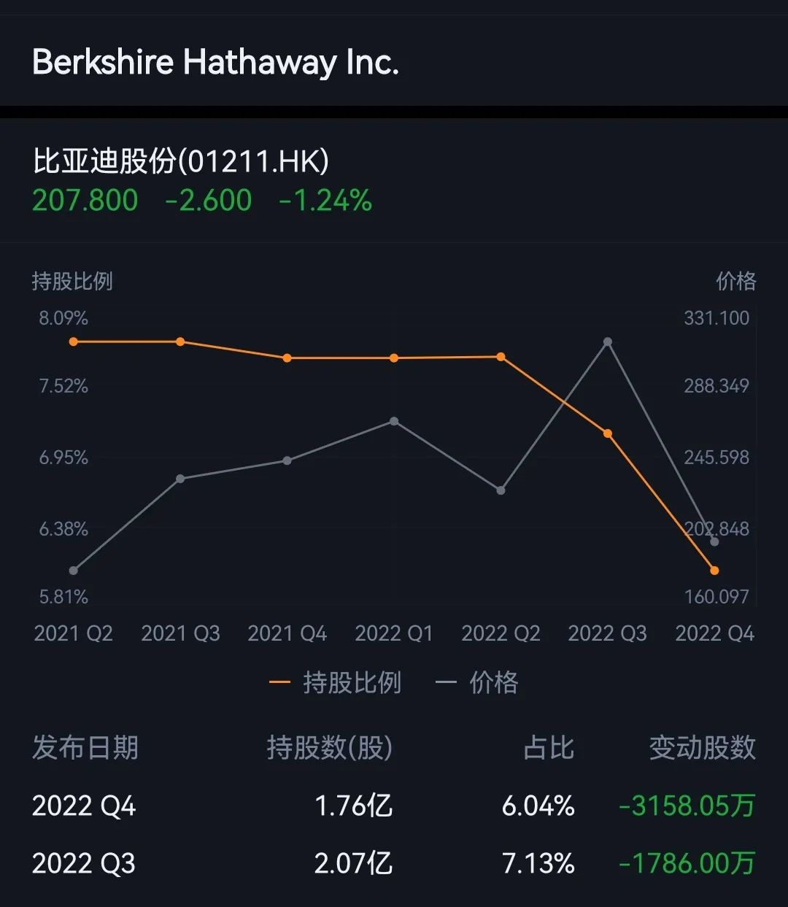

概算了一下，伯克希尔本年第二季度开始减持比亚迪，从最高点持有2.25亿股到目前1.64亿股（约），减持近0.61亿股，套现至少120亿港元。

从这个数据上确实看不出任何问题。不过我们如果结合近期伯克哈维另一个热点：**11月14日，SEC披露，伯克哈维第三季度投资41亿美元建仓台积电。**

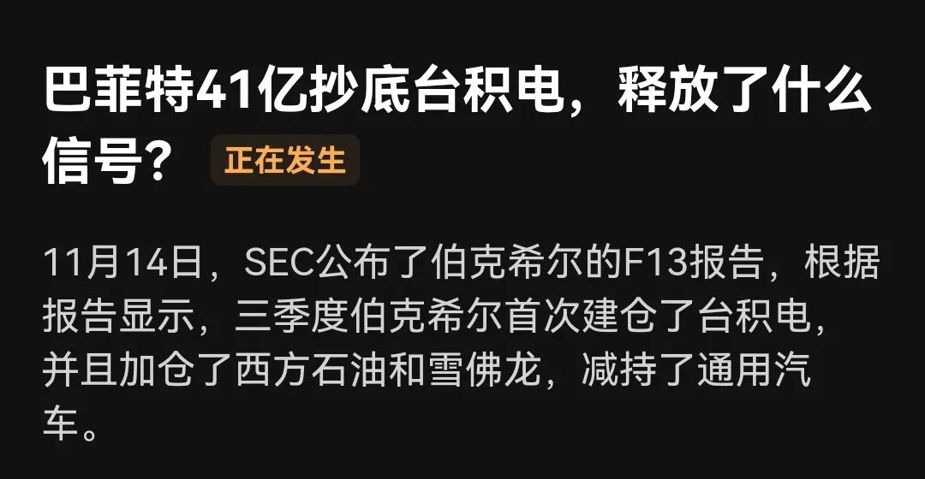

**之后台积电发生了什么呢？**



**台积电变成美积电！**

**你要说巴菲特，不知道其中的猫腻，你信吗？**

注意11月14日SEC报告，伯克希尔加仓西方石油和雪佛龙。其实报告隐掉了重要消息，与台积电的41亿美元相比，加仓的资金更为庞大，概算西方石油加仓资金高达100亿美元，雪佛龙更是高达150亿美元。

**之后西方石油雪佛龙发生了什么？**

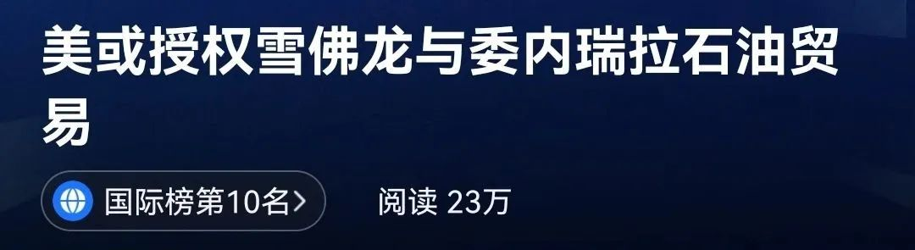

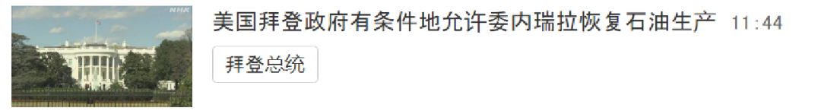

如果放大到石油界，你会发现更多。**12月2日**美国跨国能源巨头雪佛龙公司（Chevron）与委内瑞拉正式签署协议，提升双方合资企业在委石油产量并扩大相关业务。**12月2日**，欧盟、美国、G7和澳大利亚同日对外宣布，对俄罗斯石油限价60美元每桶；俄罗斯强烈谴责西方破坏市场规则。

你说巴菲特知不知道美国要限价俄油？又知不知道这件事一定会做成？目前公开消息，俄罗斯的主要反制手段是减产；可你看，巴菲特巨资投入的雪佛龙多为美国当局排忧解难，推动放弃对委瑞内拉的制裁，合作增产。

**这是比亚迪需要注意的第一个警报：巴菲特增减持不简单，背后往往是美国重大对外政策起变的先兆。**

**【黑石的狠】**

12月12日，富力公司的一纸声明，让其总裁登上热搜。原来英国警方真的响应美国指令，拘捕了富力总裁。

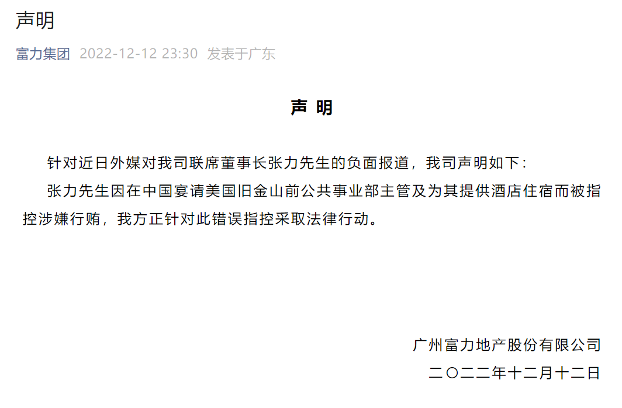

具体详细分析已经在前文《[针对中国，盎撒发出一个危险信号！](http://mp.weixin.qq.com/s?__biz=MzU5MjcwOTgyNQ==&mid=2247493641&idx=1&sn=e0b71ce3cdc9ea8293ebfd908179e347&chksm=fe1939a7c96eb0b194259059b7abbd6d04653ea80bf6fbc48125975d67618958c699be79433b&scene=21#wechat_redirect)》阐述，不过在今天与巴菲特相关早报出来后，发现漏查了富力事件中另一个重要角色：黑石。

10月、11月黑石旗下主要从事房地产投资的基金，发生挤兑事件，从而对整个黑石财团带来冲击后，黑石会对中国房地产怎么做？

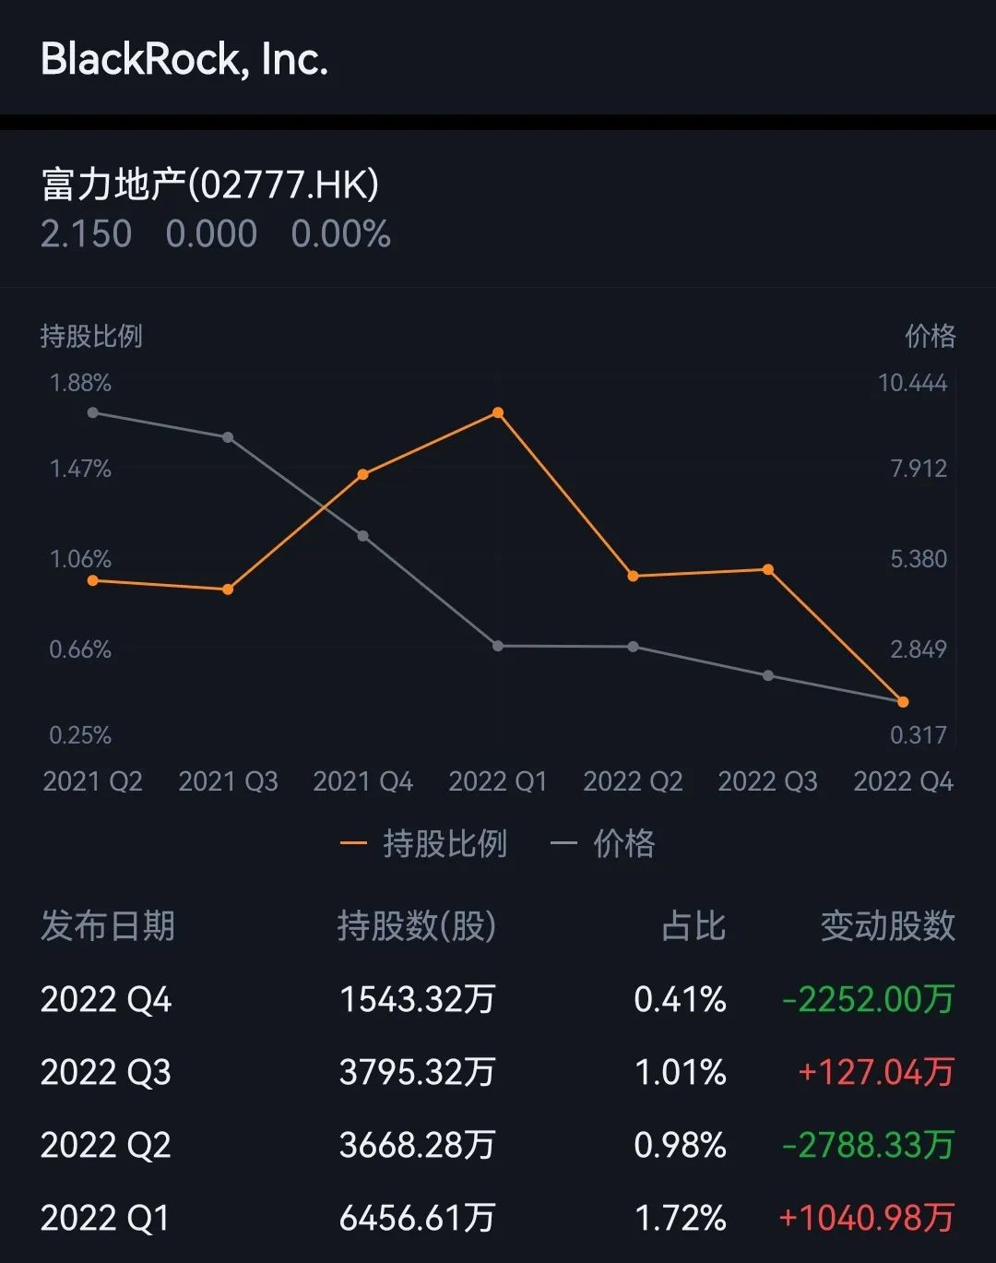

上图是黑石持有富力地产股份，本年度的变化情况。从最高的6456.61万股，减少到1543.32万股。

**这会是巧合吗？**

就算黑石不是起诉富力总裁的幕后推手，也必定提前掌握了相关内幕消息，不然不会在政策出现变化的情况下，如此大规模减持。**资本嗅觉最灵敏。**

**这是比亚迪需要注意的第二个警报：比亚迪刀片电池利好不断，且新能源车继续领跑的情况下，巴菲特大规模减持，同样意味着他嗅到危险信号。**

**【惹众怒的反通胀法案】**

近期，欧盟、韩国和美国因为一部法律，吵得沸沸扬扬。甚至马克龙、朔尔茨和韩国总统尹锡悦，均扬言要与美国打贸易战抵制。这部法律就是8月份拜登签署的《通胀削减法案》。

在这部法案中，对世界影响极大的是关于新能源车补贴的2个限制性条款：

**一是这辆车必须在美国土生土长，美国生产、美国组装。**

**二是这辆车的电池，必须有40％的原材料来自美国或者是和美国签了自贸协定的国家。而且这个比例还会不断提高，在2027年必须达到80％。**

这两条一出，基本封死了各国新能源汽车和电池进入美国市场的路，除非如台积电变美积电那种做法。就在写本文搜索相关资料时，传来在联合国《生物多样性公约》第15次缔约方大会（COP15）会议上，美英裹挟加拿大、澳大利亚、法国、德国、日本宣布组成“关键矿物联盟”。

什么关键矿物呢？**锂、钴和镍**等矿产，显然指向的就是事关新能源产业的关键矿物。实际上巴厘岛G20会议时，加拿大暗搓搓就曾蛊惑印尼一起搞，打造一个新能源关键矿物欧佩克。

这个联盟准备做什么？计划未来对生产、采购“关键矿产材料**”制定更高的环境和劳工标准**。是不是熟悉味道？**就在上周，美国财政部以中国渔业公司“强迫劳动”“非法捕鱼”等莫须有罪名，采取制裁个人、冻结公司财产措施。**

**加拿大自然资源部部长威尔金森称中俄进入供应链必须‘合法地证明’生产作业符合标准。**怎么证明“合法”？如果盎撒犹太势力真有契约精神，还可以讲一讲道理，可从阿尔斯通、华为、台积电以及俄罗斯能源的遭遇来看，所有的规则都不过是他们的一张嘴：合则用，不合则废。

中国目前在新能源领域具有较强的实力，从矿物炼、加工和制造产业链等方面均具备较强优势。比如查了查数据，新能源动力电池全球市场，中国厂商份额占据超一半，装机前10的企业，中国占6位。

**这是比亚迪需要注意的第三个警报：美国已经立法剑指中国新能源产业，且正在打造联盟，比亚迪不可能置身事外。**

**【惹眼比亚迪】**

华为被美国打压的经过、缘由，已经有很多人详细分析。其中华为在5G产业上对美国地位的冲击，是绝对主因。而当时美国当局，集中注意力在芯片、5G领域，且华为打造了通信领域，近乎全链条的产业体系。芯片设计、软件设计、硬件制造、服务器、终端等等一应俱全，给予了美国高通、苹果、谷歌安卓等一系列科技标杆，强烈冲击。

所以你看，美国举国之力打压华为这家企业。

现在盎撒人频频关注新能源产业，特别是俄乌冲突之后能源危机加大，让西方政客对新能源的重视更是形成了某种共识。可中国在此领域的优势十分明显，怎么破？

哪一家呢？

比亚迪在新能源领域几乎在全面对标华为。查了查数据，**新能源汽车比亚迪全球销量第一。**

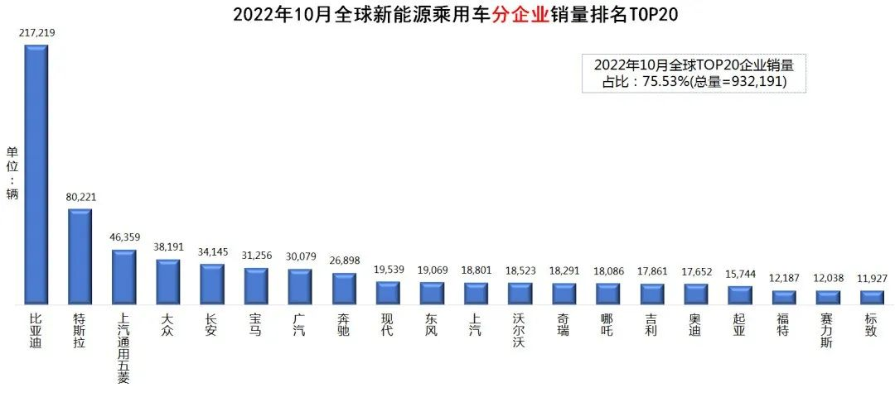

而华为被盯上，正是在2017年华为手机有2个月超越苹果成为全球第一，2019年全年销量超越苹果之后。

在新能源汽车的关键，动力电池上，比亚迪同样是大佬。韩国市场研究机构SNE Research 于12月2日公布了2022年10月及1-10月全球动力电池装机量前十排行榜，**比亚迪以市占率16.2%超越LG，排位世界第二**，成为仅次于宁德时代的存在。

竞争对手特斯拉，于今年8月也开始使用比亚迪提供的刀片电池。

你说，打压中国新能源产业，还有比比亚迪更关键的目标吗？虽然宁德时代在动力电池上影响力巨大，但比亚迪在新能源领域全产业链的影响力，才更具备战略影响力。要知道，汽车产业，向来被美国重点关切。日本丰田、德国大众在美国都遭遇各种调查，被收拾得很惨。

**这是比亚迪需要注意的第四个警报：你已经是美国眼中钉、肉中刺，美国习惯拿对手优势产业的龙头进行斩首打击。**

综上，比亚迪以及中国全体，不要有任何侥幸，巴菲特从比亚迪撤资的信号，就是美国准备对比亚迪动手的信号。这次期望比亚迪的友商，不要以邻为壑，应该团结一致。别以为美国打压比亚迪空下的市场，会被你占据，给你带来发财机遇。想一想吧？你打的江山，会空手送人吗？

也希望国家别再对美国抱有任何幻想，只要美国启动打压比亚迪，除了在产业上支持比亚迪外，中国应该全面反制，对苹果、谷歌以及生物医药等美资产业，以国家安全名义，驱逐出中国市场。

另外给比亚迪以及新能源产业排名靠前企业高管提个醒，近期对外商务活动，避开盎撒人势力控制区，小心华为孟晚舟类似事件发生。

**图片源自网络**





**关注公众号：**

**有理儿有面**

**理   性｜   揭   秘｜   探   讨**







### 精选留言

用户设置不下载评论